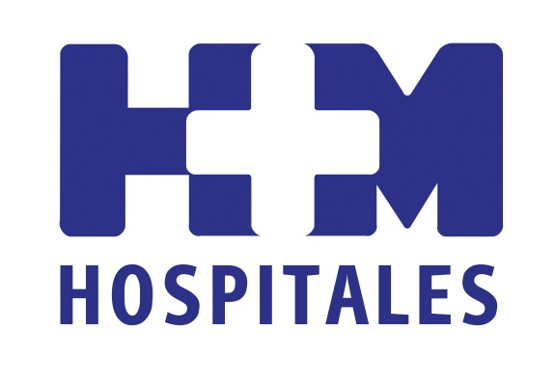


HM HOSPITALES ABRE EN EL CORTE INGLÉS ESPACIOS INFORMATIVOS SOBRE CHEQUEOS E INTERVENCIONES QUIRÚRGICAS

- HM Hospitales abre en El Corte Inglés de Princesa, en Madrid, su primer stand para la venta de procesos médicos y quirúrgicos.

- Los profesionales de HM atenderán de forma inmediata y personalizada al paciente que requiera un chequeo o intervención quirúrgica, para informarle sobre los precios y posibilidades de pago.

- Los clientes que posean tarjeta de El Corte Inglés podrán pagar con ésta los servicios que contraten con HM Hospitales.

Madrid, 13 de marzo de 2013. HM Hospitales ha puesto en marcha una iniciativa pionera en el área de la Sanidad al abrir en El Corte Inglés de Princesa, en Madrid, un stand para la venta de procesos médicos y quirúrgicos.

Con esta iniciativa, HM Hospitales inicia un proyecto con el que pretende complementar, todavía más, a la sanidad pública. La puesta en marcha de esta actividad ayudará al mantenimiento de la sostenibilidad del sistema público al descargar las listas de espera y la congestión de los recursos sanitarios correspondientes, dado que los ciudadanos financiarán voluntariamente los procesos concertados.

HM Procesos médicos y quirúrgicos atiende de forma inmediata, personalizada y privada al paciente que tenga pendiente un proceso médico o quirúrgico para su resolución, con la garantía y la experiencia de HM Hospitales.

El Stand de Procesos médicos y quirúrgicos está ubicado en El Corte Inglés de Princesa, en la planta Semisótano, junto a Parafarmacia. Allí, los profesionales del grupo HM Hospitales informarán a los interesados sobre cualquier intervención quirúrgica que necesiten (cataratas, varices, hemorroides, juanetes, etc.) y sobre la posibilidad de realizar chequeos personalizados. Asimismo, se dará información detallada sobre el hospital donde se realiza cada técnica, el tiempo estimado de ingreso, los servicios incluidos y excluidos, y las tarifas de precios.

Y es que HM Procesos médicos y quirúrgicos ofrece unos precios cerrados, competitivos y en condiciones de pago accesibles para cada intervención que podrán ser financiados, si se desea, con la tarjeta de El Corte Inglés.

Antes del proceso quirúrgico, al paciente se le citará para una consulta gratuita con un médico especialista que, además de estudiar su caso clínico, le dará las explicaciones necesarias sobre la conveniencia o no de la intervención, así como las ventajas que ofrece la técnica propuesta dentro del tratamiento integral de su patología.

En su apuesta por la Investigación, la Docencia y la Tecnología (I+D+T), HM Hospitales pone al servicio del paciente toda su experiencia con el fin de dar una respuesta de la máxima calidad a sus necesidades sanitarias. Para ello cuenta con cinco centros hospitalarios, seis policlínicos, más de 3.000 profesionales y un solo objetivo: la satisfacción al cien por cien de todos los pacientes.

El horario de atención al paciente es de 10:00 a 22:00 horas, de forma ininterrumpida. También puede contactar con nuestros expertos en Procesos médicos a través del correo electrónico procesosmedicos@hmhospitales.com o llamando por teléfono al 667 115 408.

HM Hospitales

HM Hospitales está formado por diversas empresas que gestionan diferentes hospitales médico-quirúrgicos privados, entre los que se incluyen HM Universitario Madrid, HM Universitario Montepríncipe, HM Universitario Torrelodones, HM Universitario Sanchinarro, HM Nuevo Belén y el Centro Integral Oncológico Clara Campal (CIOCC); todos ellos de gran cualificación técnica y humana.

Basado en un Decálogo y en el juramento Hipocrático dirigido por médicos y con el objetivo de ofrecer una medicina de calidad, los diferentes centros de HM Hospitales se han dotado con una tecnología de vanguardia y con el personal mejor cualificado y más humano.

Todos los centros de HM Hospitales funcionan de forma integrada. Para ello, existe una estructura corporativa con servicios centralizados, así como diferentes herramientas informáticas de gestión integral. Esto permite una actuación complementaria y sinérgica de estructuras, servicios y equipamientos, con el máximo aprovechamiento de los recursos tecnológicos y humanos.

Más información: www.hmhospitales.com

Para más información:

DPTO. DE COMUNICACIÓN DE HM HOSPITALES

María Romero

Tel.: 91 216 00 50 / Móvil: 667 184 600

E-mail: mromero@hmhospitales.com

comunicacion@hmhospitales.com

